29 kwietnia 2020 klasa 8b

Temat: Styczna do okręgu.

Cele lekcji:
- uczeń potrafi określać wzajemne położenie prostej i okręgu,
- uczeń wie, która prosta jest styczną do okręgu,
- uczeń potrafi konstruować styczną do okręgu.

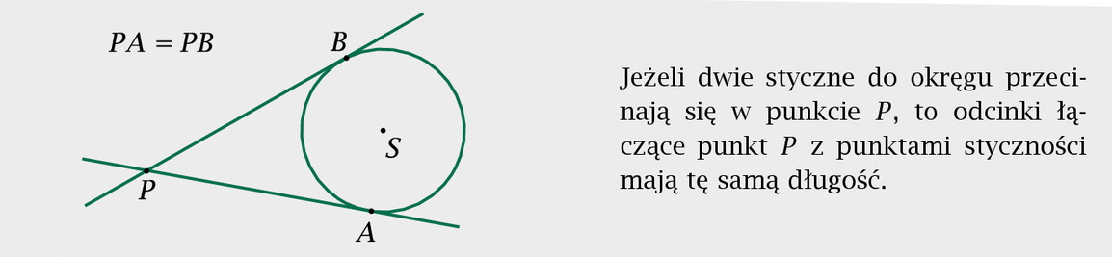
Notatka z lekcji:

Przykład:

a = 2+4 = 6 b) 13 – 5 = 8

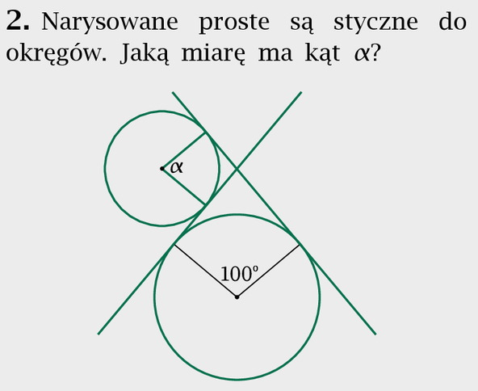
Zad.2 str. 254

100º + 90º + 90º + x = 360º
280º + x = 360º / - 280º
x = 360º - 280º
x = 80º kąt x znajduje się przy przecięciu dwóch prostych od strony dużego okręgu

Teraz liczymy kąt, który jest przy przecięciu dwóch prostych od strony małego okręgu
180º – 80º = 100º

α + 90º + 90º + 100º = 360º
α + 280º = 360º / - 280º
α = 80º

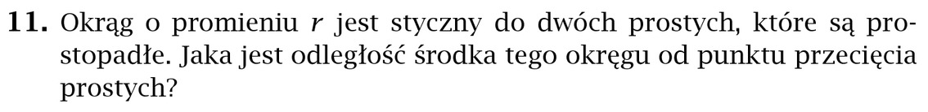
Zad.11 str. 236

Od środka okręgu do punktu styczności prowadzimy promienie.
Powstaje kwadrat.
Odległość od środka do punktu przecięcia prostych do przekątna
Kwadratu, więc liczymy ją: r$\sqrt{2}$

Proszę wykonać „Sprawdź ile umiesz” na str. 237 w podręczniku.

